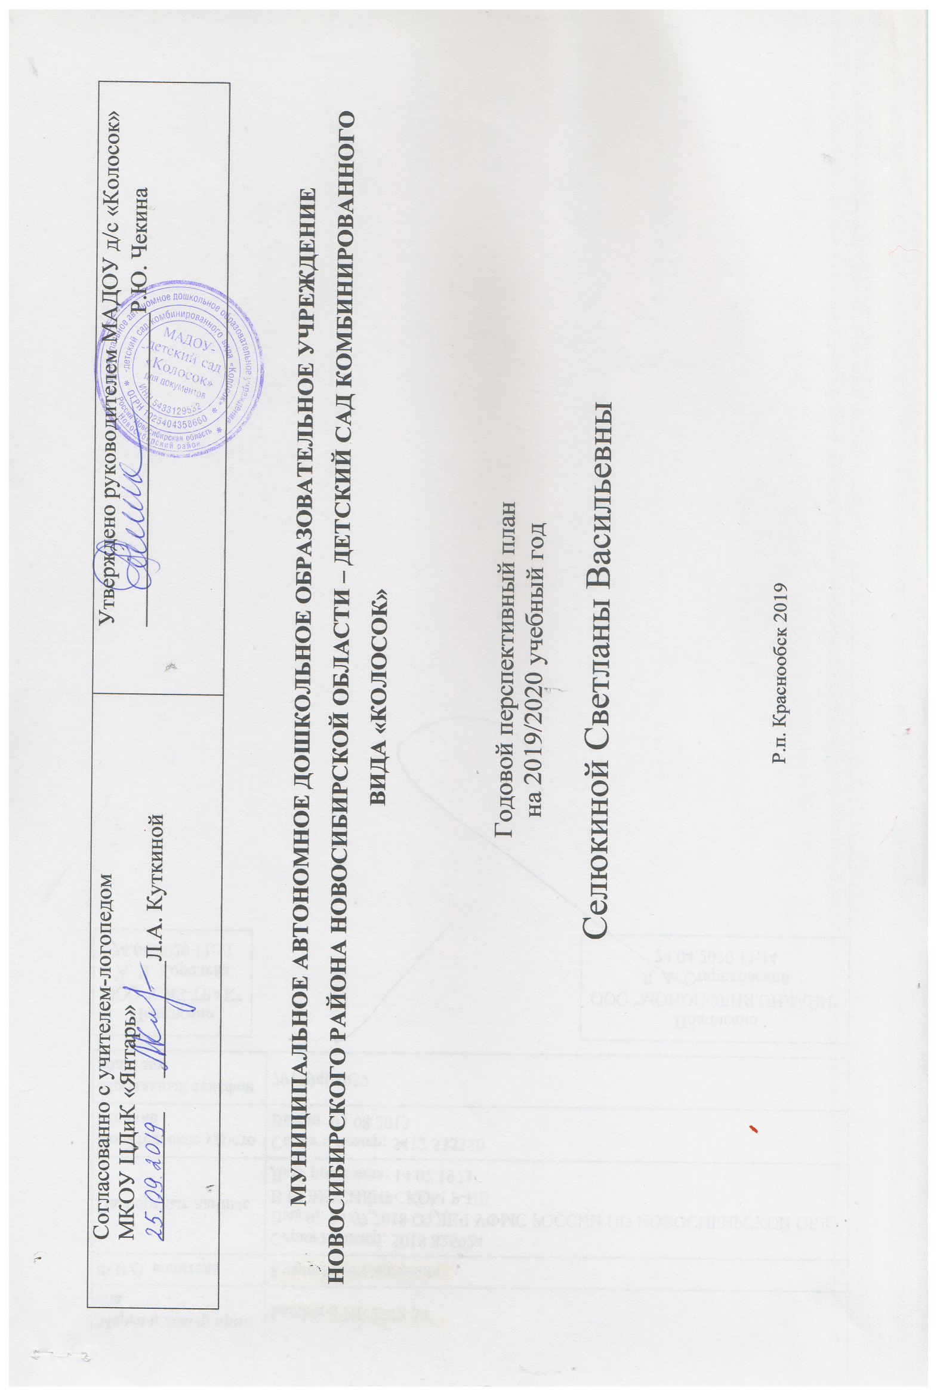
№ | Наименование мероприятия (уровень мероприятия: ОУ, район, город и т.д.) | Дата и место проведения | Содержание | Сведения о выполнение
1 | 2 | 3 | 4 | 5
- Организационная работа
 | В данном разделе отражено:  - Подготовка кабинета, подготовка дидактического материала, и т.д.  - Первичное и углубленное обследование (изучение документации детей).  - Оформление документации на начало и конец года.  - Комплектование групп.  - Анализ коррекционной работы. | Сентябрь  Сентябрь 1-2 н.  3-4 недели  Сентябрь  Сентябрь  Май | Систематизирование материала в соответствии с возрастом.  Проведение обследования устной речи по речевым картам. Заполнение речевых карт и дневников наблюдения.  Планирование работы по формированию речевой деятельности детей с общим недоразвитием речи. Составление АООП ребенка с умственной отсталостью (синдром Дауна). Составление АООП для детей младшего дошкольного возраста с ТНР. Составление годового перспективного плана, составление циклограммы.  Составление расписания подгрупповых и индивидуальных занятий.  Аналитический отчёт | Выполнено  Выполнено
- Коррекционная работа
 | В данном разделе отражено:  - Проведение фронтальных (подгрупповых занятий).  - Индивидуальных занятий. | Еженедельно по 2 занятия  Ежедневно | Занятия по развитию лексико-грамматического строя речи и связной речи  Коррекция звукопроизношения, развитие фонематического восприятия и слуха, мелкой моторики, лексико-грамматики и связной речи
- Научно – методическая работа
 | В данном разделе отражено:  - Консультативная работа (для педагогов, родителей и т.д.). Формы проведения: консультации, родительские собрания, папки-раскладушки и т.д.  - Семинары.  - Проведение открытых занятий.  - Повышение квалификации.  - Конкурсы. | Сентябрь  Ноябрь  Декабрь  Май  Еженедельно  В течение года  В течение года  Апрель  В течение года  Март | Родительское собрание «Моделирование перспектив взаимодействия на новый учебный год»  Консультация для родителей «Дидактические игры для детей с дизартрией»  Родительское собрание «Взаимосвязь педагогического коллектива и родителей в коррекционной работе».  Родительское собрание «Итоги учебного года». Рекомендации для родителей по работе с детьми на лето.  Консультации «Вопрос-ответ»  Папки: «Советы логопеда», , «Пальчиковая гимнастика», «Артикуляционная гимнастика», «Дыхательная гимнастика», «Фонетический слух – основа правильной речи у дошкольников».  Стенд: тема недели, задачи, словарный минимум.  «Секреты логоритмики с элементами нейрогимнастики и биоэнергопластики в работе с детьми с речевой патологией» Автор Шутова Н.Г.  «Формирование ритмико-мелодико-интонационной основы языка у детей с системной патологией речи» Автор Новикова-Иванцова Т.Н.  Посещение и участие в педагогических советах детского сада «Колосок». Посещение открытых и итоговых занятий воспитателей и логопедов.  Посещение семинаров при «ЦДиК»  Конкурс чтецов «Стихи посвящённые ВОВ и Дню Победы.»
- Взаимодействие со специалистами ОУ
 | В данном разделе отражено:  - Совместная диагностика со специалистами.  - Составление индивидуальных программ.  - Взаимопосещение коррекционных занятий.  - Подготовка документации к ТПМПК, ПМПк.  - Индивидуальные консультирование. | октябрь-январь  По плану ДОУ  По необходимости | Обследование речи детей в ДОУ, составление списка детей для прохождения ТПМПК  Открытые занятия коллег

